**Instituto Federal de Educação, Ciência e Tecnologia da Paraíba**

**Análise e Desenvolvimento de sistema**

**Disciplina:** Desenvolvimento de Aplicações Coorporativas

**Aluno:** Sérgio Diniz Correia

**Sistema:** EGC – Eficiência em Gestão de Cidades

**Projeto Arquitetural**

O sistema EGC – Eficiência em Gestão de Cidades será compartilhado com seus componentes funcionando numa única maquina cliente e será organizada em três módulos logicamente interconectada, porem funcionalmente distintas. Os módulos serão divididas em:

* AppDesktop
* AppEntidades
* AppWeb

**Módulo AppEntidades**

Este módulo contem todas as entidades quem serão persistidas no banco. Essas entidades são persistidas no banco utilizando a especificação JPA, por isso, todas as entidades estão devidamente mapeadas.

Este modulo ainda conta com as interfaces dos serviços que poderão ser utilizados pela aplicação.

**Módulo AppWeb**

Este módulo possui como uma de suas dependências o módulo AppEntidades, isso se fez necessário para que este módulo tenha acesso tanto as entidades como as interfaces dos serviços.

A AppWeb ficará no servidor de aplicação Glassfish e é responsável por fazer a implementação de todas as interfaces de serviços, assim qualquer modulo externo poderá ter acesso a implementação dos serviços se comunicando através do servidor.

Com a implementação dos serviços, este módulo conhece toda a logica de negocio e é responsável por se comunicar com o banco de dados, podendo gravar, recuperar, atualizar e apagar alguma informação.

A AppWeb disponibilizará para o usuário uma forma de acesso ao sistema por meio de uma aplicação web construída por paginas jsf.

**Módulo AppDesktop**

Este módulo possui como uma de suas dependências o módulo AppEntidades, isso se fez necessário para que este módulo tenha acesso tanto as entidades como as interfaces dos serviços.

Ele é composto por um serviço que se comunica com o servidor web e fornece a este módulo os serviços da AppWeb, podendo então fazer uso da logica de negocio e o acesso aos dados da AppWeb.

A AppDesktop fornecerá par ao usuário uma forma de acesso ao sistema por meio de uma aplicação desktop construído com swing

**Diagrama de Componentes**

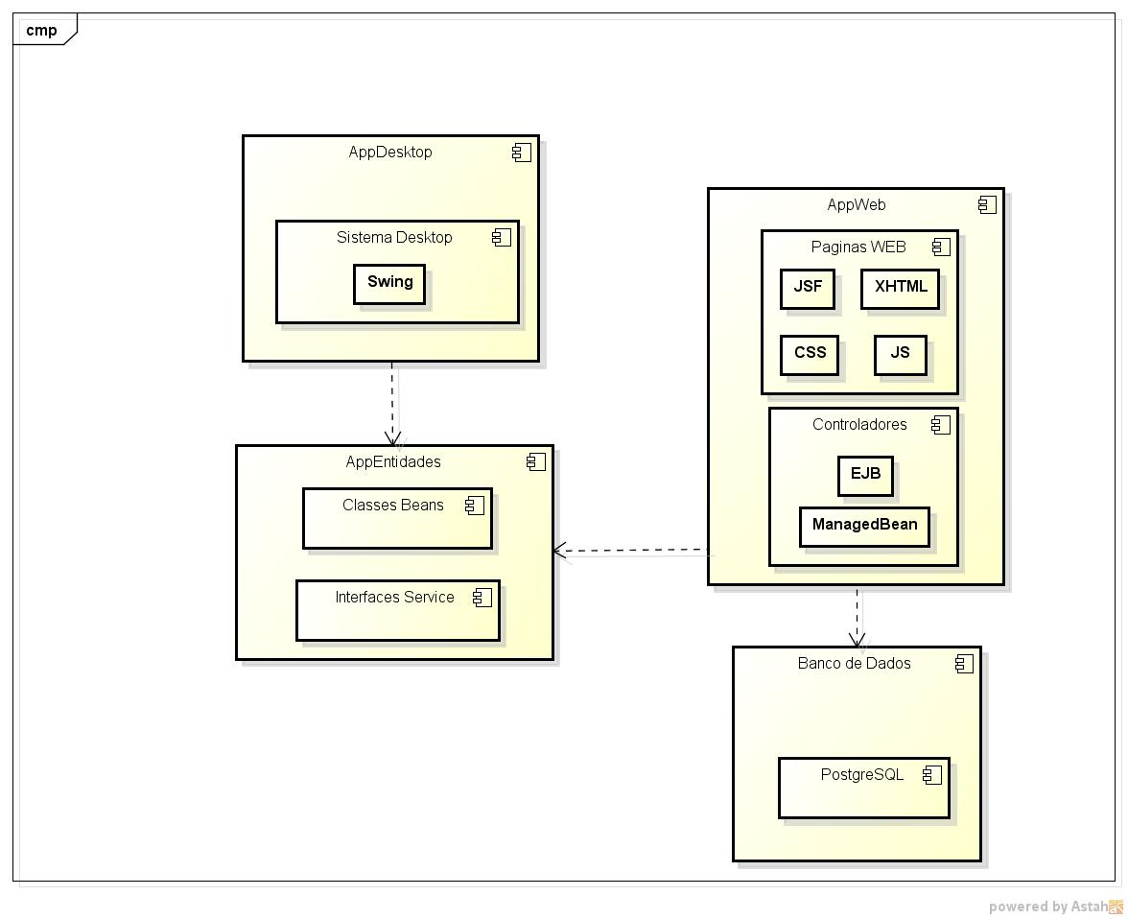

**Outras Considerações**

O sistema fará uso de um Sistema Gerenciador de Banco de Dados – SGBD, utilizando os paradigmas de entidade relacionamento, e para que o trabalho fosse facilidade, o sistema foi implementado utilizando a especificação JPA – Java Persistence API, que permite o mapeamento objeto-relacional para objeto JAVA.

O sistema não implementará nenhum serviço de controle de concorrência, processamento paralelo ou multitarefa e requisitos de auditoria.

**Possibilidade de Reuso**

A implementação dos serviços no modulo AppWeb apresentado na arquitetura proposta, permiti permite que outras aplicações utilizem eles de uma forma facilitada, bastando ter acesso ao servidor, também possibilita o reaproveitamento do código facilitando a manutenção do código e possibilidade que equipes de desenvolvimento trabalhem em partes diferente do sistema.

**Linguagens e Tecnologias de Desenvolvimento**

Para a implementação deste sistema, foi utilizado os conceitos do paradigma orientado a objetos assim como a especificação JPA para a persistência dos dados. A linguagem de programação escolhida foi a linguagem JAVA por possuir uma ampla comunidade disposta a ajudar quando necessário e pela familiarização com a linguagem.

As seguintes ferramentas foram utilizadas ao longo do desenvolvimento do sistema:

* Netbeans IDE 8.0.2 (Ambiente de desenvolvimento para diversas linguagens, dando suporte também a linguagem JAVA, sendo esta a linguem utilizada).
* JKD (Kit de desenvolvimento JAVA).
* Pacote swing (um conjunto de componentes gráficos que foram utilizados para o desenvolvimento da interface gráfica).
* Br Modelo (Software gratuito utilizado para construção do diagrama entidade relacionamento).
* Astah (software gratuito utilizado para construção do do modelo conceitual).

**Sobre Requisitos de Desenvolvimento**

Como em qualquer aplicação moderna, o sistema sugerido, precisa atender os requisitos de segurança e desempenho, garantindo que a sua execução seja no menor tempo possível e com pouco uso de recursos, como a utilização de memoria e CPU.

**Sobre a Integração Futura**

Seguindo a arquitetura atual sugerida, será possível aplicar possíveis mudanças no sistema, como adicionar novas camadas de apresentação, e ainda a integração com sistemas legados se assim fizer necessário. A reusabilidade e portabilidade proposta pelo sistema facilitarão as tarefas de manutenção.

**Sobre Entidades Externas ao Sistema**

Esse sistema conta com 2 módulos de acesso distintos, um desktop e outro web. A arquitetura como projetado permite que outros módulos ainda sejam construído, como por exemplo para o acesso ou sistema por dispositivos moveis.

**Diagrama de Entidade-Relacionamento**

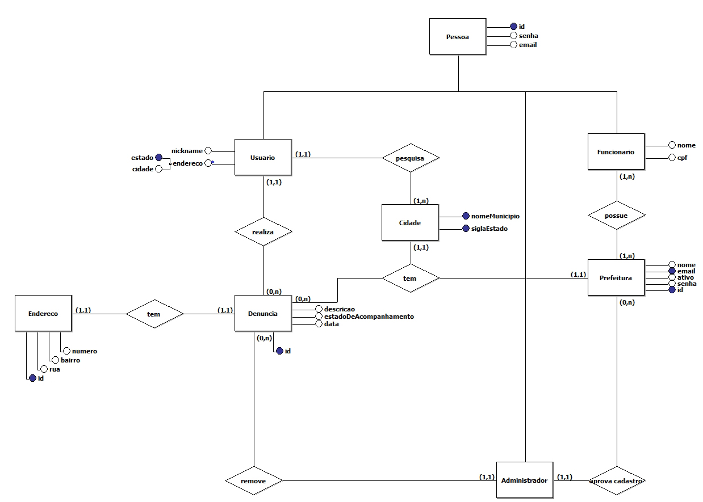

**Modelo Conceitual**

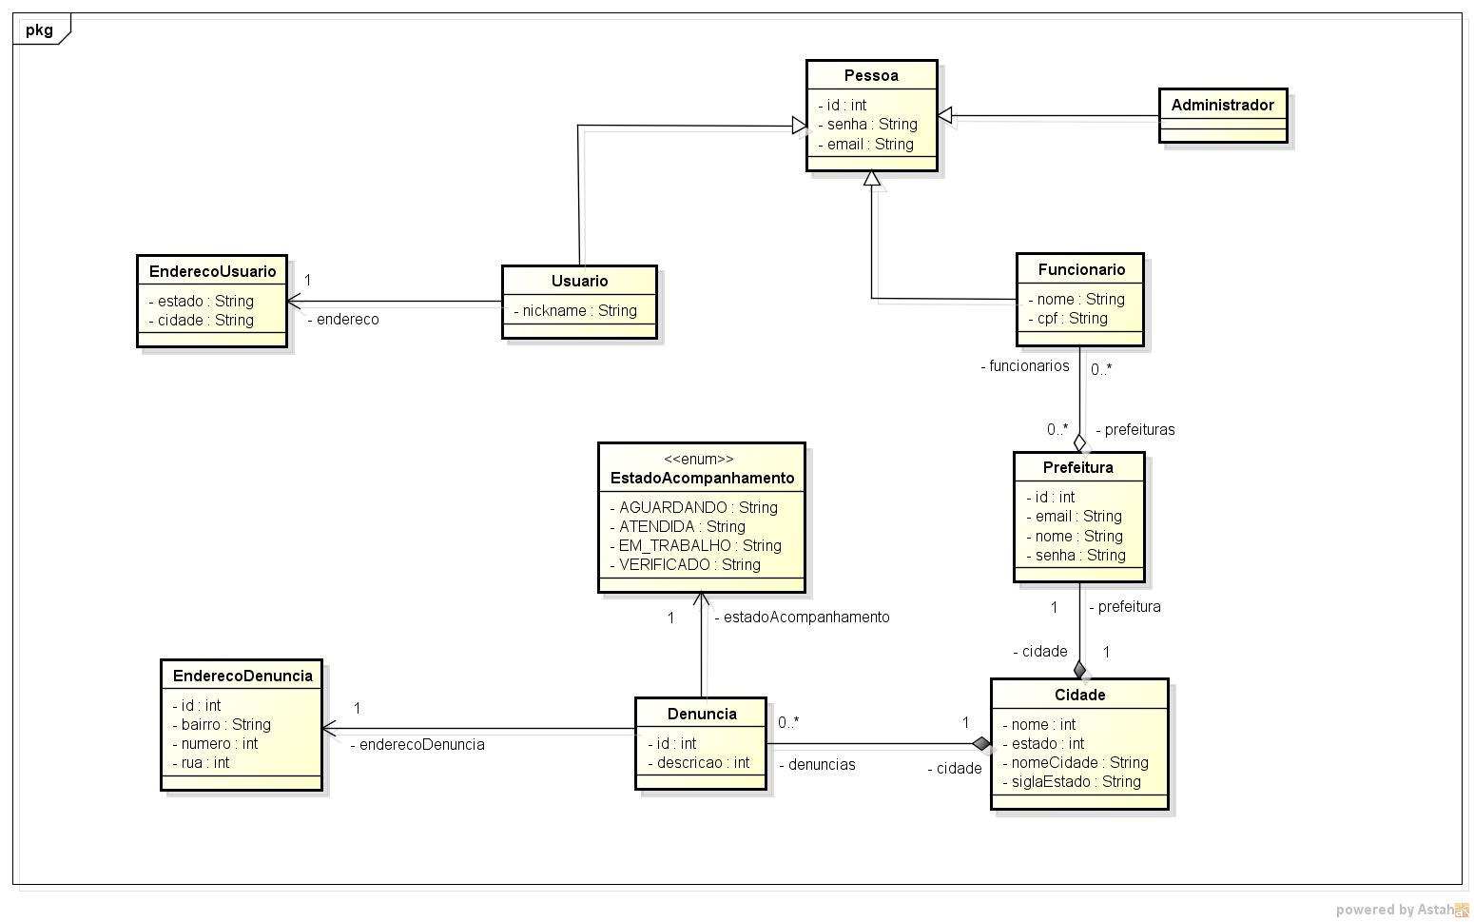

**Descrição do Sistema**

Se deparar com o mau estado das estradas de nossa cidade ou com o acumulo de lixo nas ruas não é novidade nem uma tarefa difícil. E não param por ai, outros problemas como falta de manutenção em postes de energia, vazamentos na rede de esgoto, que chegam ate causar doenças graves, e mais uma infinidade de problema no âmbito urbano agravam ainda mais a situação.

Denunciar tais irregularidades hoje em dia não é uma tarefa tão simples como poderia ser. Ter conhecimento do setor e numero de telefones que atende ao gênero do problema em cada localidade é o maior problema, além de não saber o estado de acompanhamento da sua queixa.

Pensando nisso, o desenvolvimento deste projeto visa servir como uma camada entre o usuário que faz a denuncia e aos órgãos responsáveis, como prefeituras e secretarias, por presta serviços de manutenção na cidade, facilitando então todo o processo de denuncias, tento em vista que em apenas um único lugar poderá ser feito as reclamações ao mesmo tempo em que os usuários poderão ter um acompanhamento das mesmas.

Agora, os usuários poderão ter um sistema que automatiza o processo de denuncias no setor urbano de uma forma simplificada, usando todo o potencial que os dispositivos moveis estão apresentando nos dias de hoje e fazendo uso da integração com o Google Mapas, tanto para conseguir capturar a localização atual de quem faz a denuncia como para mostra os dados gerais de todas as denuncias em um mapa, fornecendo então uma visão de tudo o que acontece na sua cidade.

Ao mesmo tempo em que atende uma necessidade dos usuários, as prefeituras ganham um mecanismo de gerencialmente inteligente capaz de fornecer um acompanhamento das ocorrências existentes em tempo real, tornando possível a análise dos dados para melhores tomadas de decisões, antecipar problemas e resolvê-los de forma proativa e coordenando recursos para operar efetivamente, tornando-se mais promissoras e com grande capacidade de crescimento sustentável.